Полимерлік композициялық материалдар
Полимерлер мен полимерлік материалдар арасында айырмашылық бар. Полимерлік материалға айналу үшін оның физика – химиялық қасиеттерін жақсартатын әртүрлі химиялық қосылыстарды міндетті түрде енгізу керек.
Қазіргі кезде полимерлерді зерттейтін ғылым полимерлік композициялық материалдарды (ПМК) жасау проблемасын бірінші орынға қойып отыр. ПКМ дегеніміз – гереофазалық екі немесе одан да көп компонентті полимерлік жүйе, фазалар құраушылар бір – бірімен тек фазааралық шекера арасында ғана әрекеттеседі, сонымен қатар, жаңа қасиеттердің пайда болуы, фазааралық құбылыстарға байланысты. Олар табиғи, органикалық және бейорганикалық толықтырғыштар және полимерлер негізіндегі материалдар болып табылады.
Полимерлік композициялық материалдарға арналған толықтырғыштар. Толықтырғыштарды таңдау материалдардың физика – химиялық қасиеттеріне қандай өзгертулер енгізуіне және полимерлік қаңқаның түріне байланысты. Толықтырғыштар ретінде арнайы пішіні мен мөлшеріне келтірілгеннен кейін сфера түрінде, әр түрлі фракциялық құрамы мен пішіні бірқалыпты емес ұсақталған ұнтақтарды, қабықшаларды, талшықтарды, қағаздарды, маталарды, киіздерді, т.б. яғни табиғатта кездесетін барлық материалдарды қолдануға болады. Полимерлік қаңқаға толықтырғыштарды енгізгеннен кейінгі тиімділігіне байланысты толықтырғыштар шартты түрде екіге бөлінеді:белсенді толықтырғыштар, яғни күшейткіш (негізінен физика – химиялық қасиетін) және белсенді емес (енгізгеннен кейін тек материал түсі өзгеріп, бағасы төмендейді, бірақ материал қасиеттерінің жақсарғаны байқалмайды).
Армирлейтін талшықты толықтырғыштар. Амирлейтін талшықты толықтырғыштарды полимерлік композициялық материалдарда қолданылуы өзінің физика-химиялық көрсеткіштерінің жоғары болуына негізделген. Армирлейтін талшықтардың таңдалуы олардың технологиялық және эксплуатациялық қасиеттеріне байланысты. Қазіргі кезде амирлейтін толықтырғаштар ретінде шыны талшықтарды көбірек қолдануда. Сонымен қатар, көміртекті талшықтардың жіпті кристалдарын, асбест және бор талшықтарын қолдану өрістеуде.
Композициялық материалдардың негізін үш элемент құрайды: талшық, қаңқа және осы элементтер арасындағы шекара аралығы. Материалдар алу үшін қажетті физика – механикалық көрсеткіштермен бірге, элементтердің жеке немесе қосылып жұмыс істеген кезде әрқайсысының тиімді бірігуі қасиеті болуы керек.
Армирлейтін талшық толықтырғыштардың арасында өзінің мәні бойынша шыны талшықтар бірінші орын алуда. Шыны талшықтардың басқа талшықтардан басымдылығы: жоғары механикалық беріктігі, химиялық тұрақтылығы, мата алуға мүмкіндігі және бастапқы шикізаттардың арзандығы. Шыны талшықтарды алу үшін кремний оксиді басқа металлдардың оксидтерінің қоспасынан арнайы дайындалған шыны массаны үлкен жылдамдықпен созу қажет. Мұндай композициялық материалдарды шыныпластиктер дейді. Олар құны арзан болғандықтан құрылыста, тұрмыста, кеме және спорттық жабдықтар жасауда қолданылады.
Органикалық талшықтар. Бұл материалдардың көміртек талшықтардан бірқатар ерекшеліктері бар. Шыныпластиктермен салыстырғанда меншікті беріктігі мен қаттылығы төмен болғанымен, алынған пластиктердің тығыздығы төмен, меншікті тұтқырлығы жоғары және химиялық тұрақты сияқты қасиеттері бастапқы олқылықтарын теңестіреді. Өте берік және жоғары модульді жаңа органикалық талшықтар алынып, конструкциялық материалдар алуда қолданыс тапты.(1-сурет)
Көміртекті талшықтар. Көміртекті талшықтардың қасиеттері бастапқы шикізаттың түріне, алу шартына, қысымына, өңдеу ерекшеліктеріне және басқа факторларға байланысты. Көміртекті талшықтардың ерекшелігі олардың тығыздығының төмендігінде. Мұндай талшықтарды негізінен органикалық талшықтардан (полиакрилонитрил және гидратцеллюлоза) алады. Органикалық талшықтарды арнайы жоғары температурада өңдегенде тотығу және карбондау реакциялары жүреді, яғни кеңстіктік құрылымды көміртек талшықтар алынады. Осы талшықтар жоғары температураға төзімді, сондықтан алынған композициялық материалдарды жылу қорғағыш материал ретінде қолданылады.
Полимерлік композициялық материалдар алудың жаңа әдісі екі немесе одан да көп әр түрлі талшықтар (шыны, органикалық, көміртекті) армирлеуге бірге қатысады. Ондай материалдарды гибридті дейді және олардың қолдану ауқымы кең.
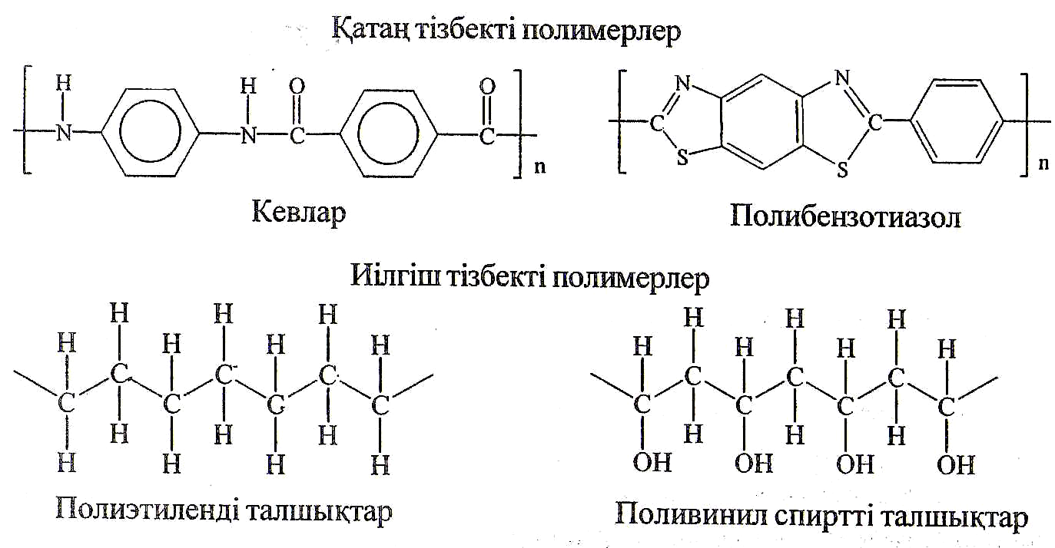

1-сурет. Кейбір полимерлі талшықтардың химиялық құрылымы.

Дисперсті толықтырғыштар. Композициялық материалдар алуда ұсақ дисперсті толықтырғыштар көп қолданылады: кварц ұнтағы, бор, тальк, каолин, слюда, ұсақталған шыны талшықтар, аэросилдер және т.б. Резеңкені вулкандау үшін күйе қосу ертеден белгілі.
Дисперсті толықтырғыштарды таңдауда бірінші кезекте бөлшектердің мөлшері мен олардың мөлшер бойынша таралуы тұр. Толықтырғыштардың тағы бір маңызды параметрі – меншікті беті. Толықтырғыштардың тиімділігі меншікті бетке байланысты, әсіресе толықтырғыштардың беттерінде беттік белсенді заттар, беттік модификаторлар және дисперстеуші агенттер адсорбцияланса немесе әрекеттесе. Толықтырғыштар бөлшектерінің текшелену сипаты да ерекше рөл атқарады.
Электрөткізгіш толықтырғыштар. Полимерге жартылай өткізгіштік немесе электрөткізгіштік қасиеттер беру үшін әр түрлі толықтырғыштар пайдаланылады. Жартылай өткізгіштік қасиеттерді металл ұнтақтары, графит және техникалық көміртек толықтырғыштар береді, ал электрөткізгіш материалдарды алуға тотықпайтын және полимерді химиялық ыдыратпайтын күміс, никель және басқа металдарды қолданады.
Полимердің электрөткізгіштігі толықтырғыштың бөлшектерінің саны мен олардың қаңқада орналасу сипатына және бөлшектераралық жанасу кедергісіне тәуелді. Сонымен қатар, электрөткізгіш полимер мен толықтырғыштың әрекеттесуінің де маңызы зор. Толықтырғыштың өткізуші тізбекті құрылымы түзілу үшін олардың әрекеттесу энаргиясы полимер – полимер арасындағы әрекеттесуші энергиядан жоғары болу керек.
Байланыстырғыштар жасау мәселелері. Полимерлік композициялық материалдар алу үшін армирлеуші талшықтарды немесе басқа да амирлеуші элементтерді біртұтас материалға полимерлік байланыстырғыштар арқылы желімдеу керек. Ал дисперсті толықтырғыштарды полимерге біркелкі етіп енгізу керек. Байланыстырғыштарға негізгі екі шарт қойылады, біріншісі – олар толықтырғыштар беттеріне адгезия өте жоғары болуы қажет, екіншісі – өте беріктігі. Бірінші шарттың орындалуы біртұтас және беріктігі күшейтілген материал алуға мүмкіндік береді, ал екіншісі – армирлеуші талшықтардың арасына бірдей күштің түсуін қамтамасыз етеді. Сонымен қатар, композициялық материалдар алудың технологиялық процестерін жүргізу үшін байланыстырғыштарға қосымша шарт қойылады.
Полимерлік байланыстырғыштар екі топқа бөлінеді: термореактивті және термопластикалы. Бірінші - әдетте өзін төменгі тұтқырлы сұйықтық ретінде көрсетеді. Олар армирлеуші материалдармен (талшықтарды, жіптерді, таспалар, маталар) жанасқаннан кейін химиялық реакциялардың көмегімен қатты полимерлік қаңқаға айналады. Бұл химиялық процесс – қатаю деп аталады. Екінші топ – сызықты полимерлер. Олар температураны жоғарылатқан кезде, бірнеше рет балқытылған күйден сұйықтыққа айналады.
Кейбір термобелсенді байланыстырғыштардың химиялық құрылымдары мен қатаю реакциялары 2-6 суреттерде келтірілген. Полиэфирлі байланыстырғыштар радикалды полимерлену реакциясымен немесе 2-суретте көрсетілгендей сополимерлену арқылы қатаяды. Олигоэфиракрилаттар да радикалды полимерлену жолымен қатаяды. Эпоксидті, фенолформальдегидті, карбамидформальдегидті байланыстырғыштардың қатаю сызбанұсқасы 3-4 суреттерде келтірілген.
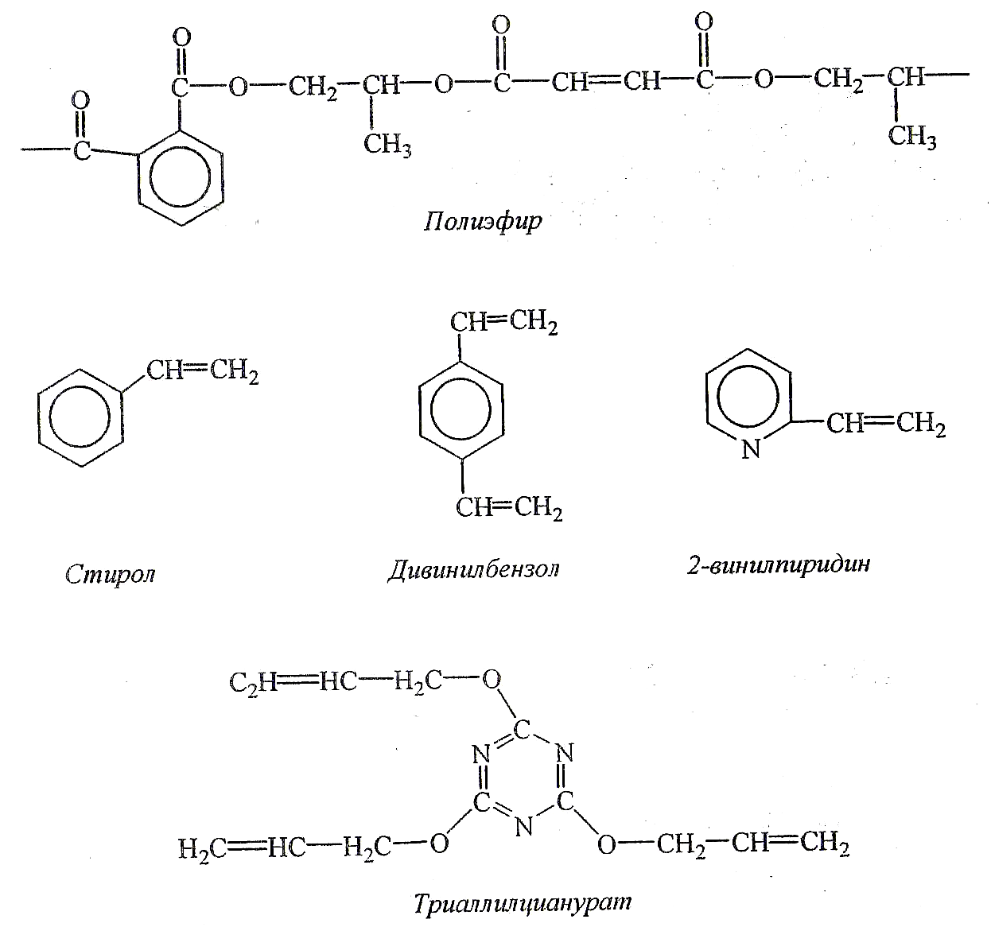
2-сурет. Полиэфирлі байланыстырушылар мен сомономерлердің қатаюы мен химиялық құрылымы

Термобелсенді байланыстырғыштардың кемшіліктері мен артықшылықтарын көрсетейік.
Артықшылықтары:
- Технологиялық қасиеттері: байланыстырушылардың тұтқырлығы төмен, армирлеуші материалдарды жақсы сіңіреді, қатаю температурасы салыстырмалы түрде төмен.
- Талшықтарға адгезиялық қасиеттері басым.
- Жылу тұрақтылығы жоғары.
- Әр түрлі ортада тұрақты: химиялық, суда және атмосферада, ал газ және сұйықтық үшін өткізгіштігі төмен.
- Компоненттерді сұрыптау, модификаторлар мен катализаторларды қосу арқылы және қатаю шартын өзгерту нәтижесінде қасиеттерді кең ауқымды реттеуге болады.
Кемшіліктері:
- Морттылығы және беріктіктің төмен болуы.
- Қайта өңделмейтіндігінде.
- Экзотермиялық химиялық реакцияларды жұмсақ жағдайда ұзақ өткізу қажеттілігі.

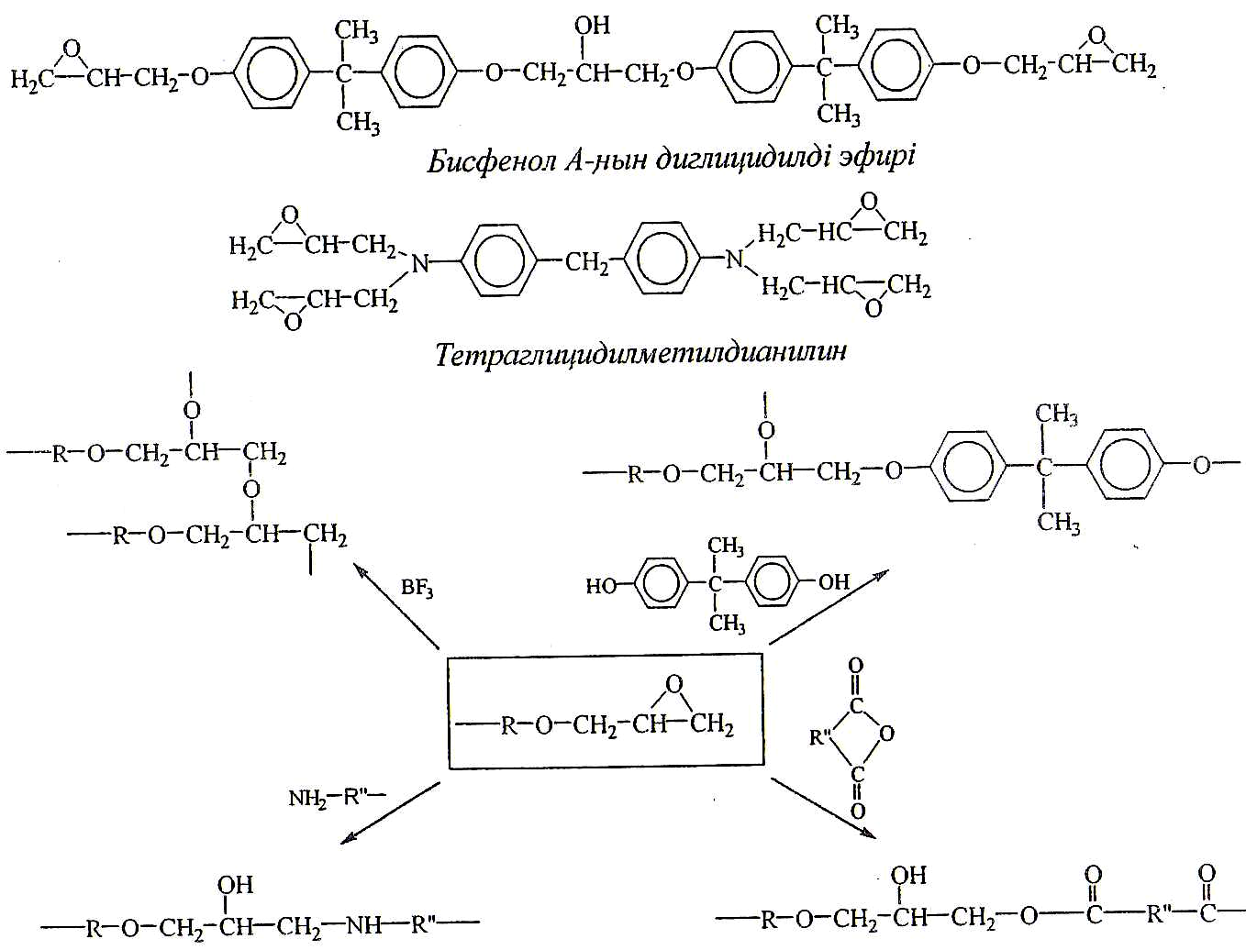
3-сурет. Эпоксидті байланыстырушылардың химиялық құрылымы мен олардың қатаю сызбанұсқасы

Термопласты байланыстырушылар да жиі қолданылады және олардың артықшылықтары:
- Беріктігі және температураға төзімділігі жоғары.
- Қайта өңдеуге мүмкіндік бар.
- Бұйымдарды жөндеу жеңіл.
- Өңдеу мүмкіндіктері мол және денеге пішін беру оңай.
- Жану төменгі температурада жүреді және жанған кезде заттардың зияны аз.
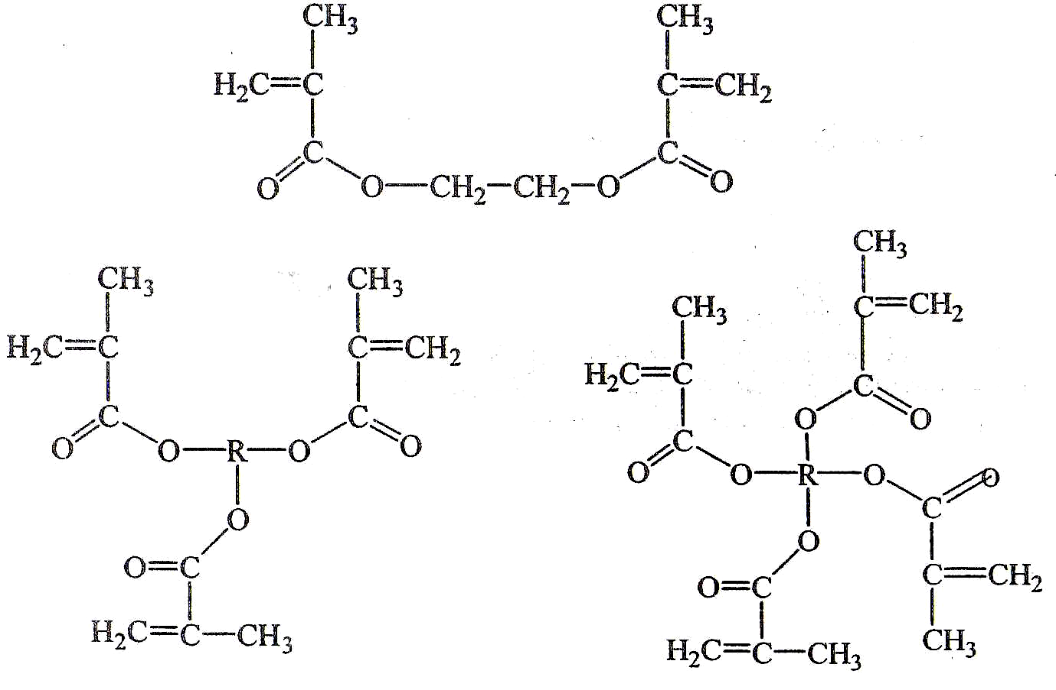
4-сурет. Олигоэфиракрилат байланыстырғыштардың химиялық құрылымы

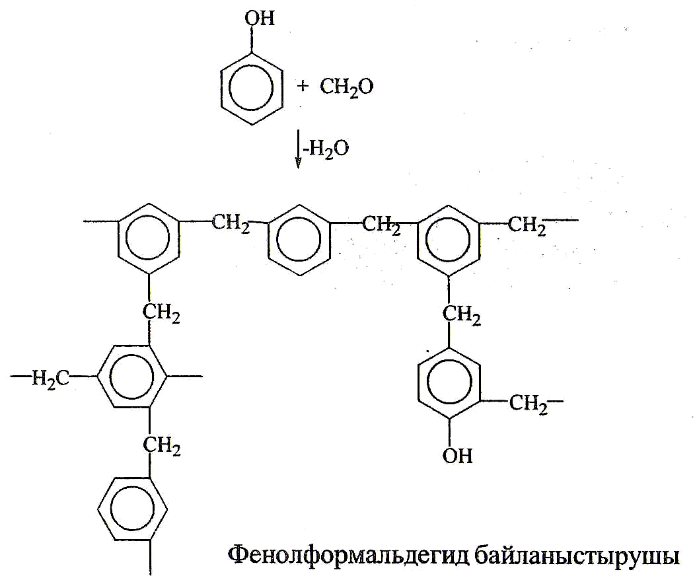
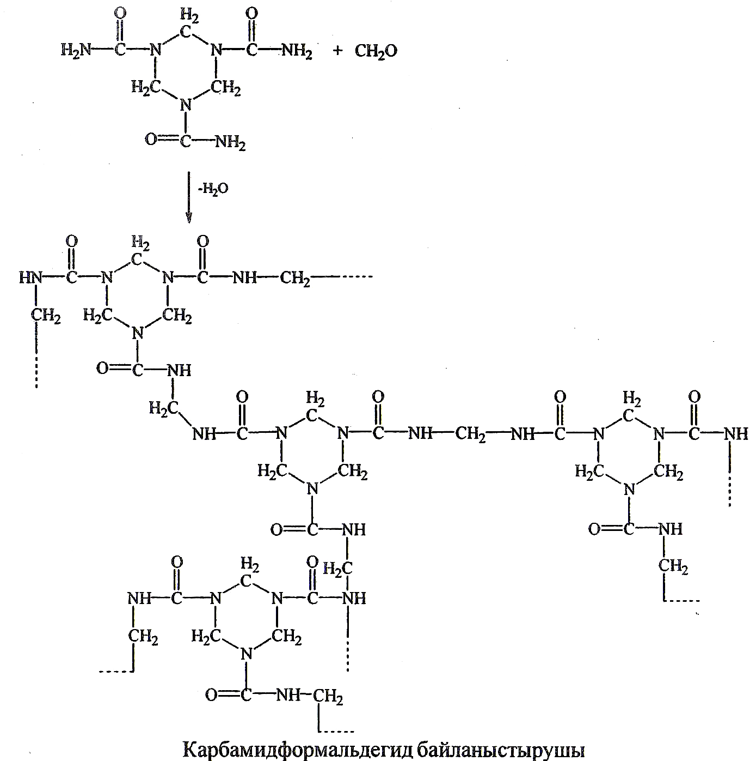

5-сурет.Фенолформальдегид және карбамидформальдегид байланыстырушылардың химиялық құрылысы мен қатаю сызбанұсқасы

Сонымен қатар, термопласты байланыстырушыларды пайдаланғанда күрделі технологиялық шешімдермен кездесеміз. Өйткені, полимер балқымасы өте тұтқыр болғандықтан процесс жоғары температурада жүреді.
Қазір әрбір байланыстырушылардың кемшіліктерін жойып жіберіп, өте жақсы қасиеттерге жету үшін, полимердің әр түрлі қосылыстарын пайдалана бастады.

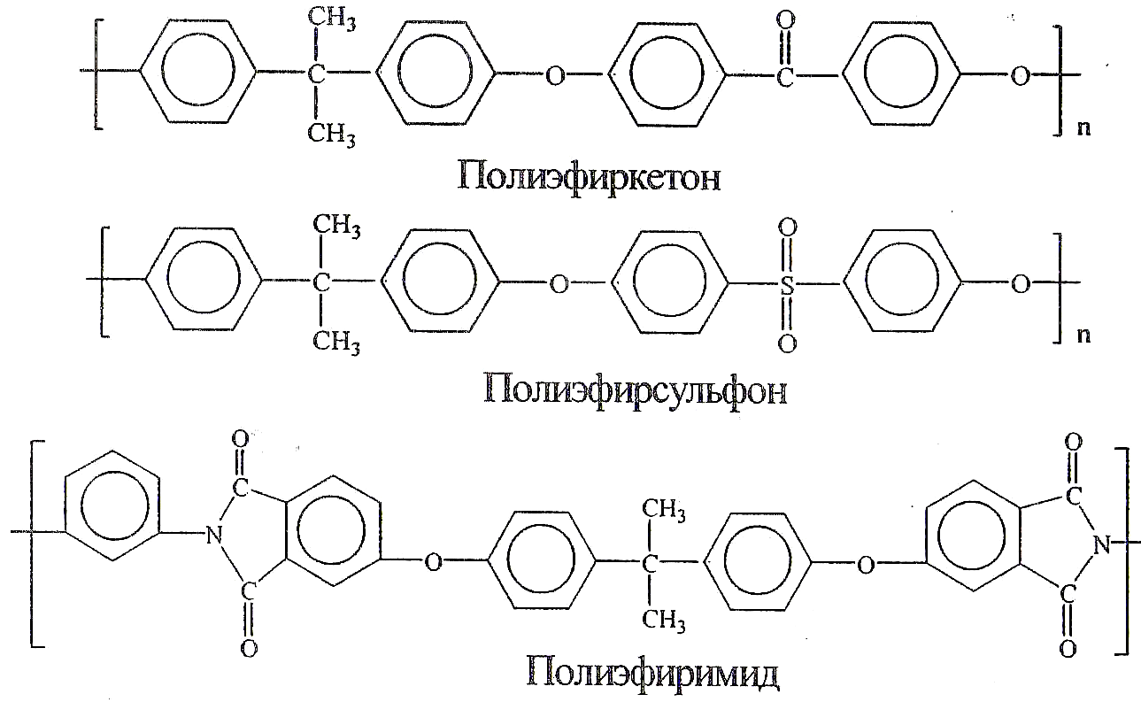

6-сурет. Температураға төзімді термопласты байланыстырушылардың химиялық құрылысы

Фазаларды бөлу беті. Армирленген және толықтырылған композициялық материалдарды сипаттайтын маңызды фактор – олардың қатты дене бетіне адгезиясы. Көп жағдайларда толықтырылған полимерлерді алу ерітіндіден немесе қатаюға бейім сұйытылған композиция арқылы жүргізілгенде, адгезиялық әрекеттесудің біріншілік актісі адсорбция болады. Көп компонентті байланыстырушыларды қолданған жағдайда адсорбциялық әрекеттесудің рөлі маңызды, себебі компоненттердің селективті адсорбциялануы мүмкін. Фазааралық шекарадағы мұндай құбылыстар оларды адсорбциялық қабаттар түзілуіне әкеліп соқтырады. Ондай қабаттардың түзілуі – полимердің бетке адгезиясы болатынын көрсететін негізгі фактор.
Полимердің қатты дене беттеріне адгезиялануы полимерлік композициялық материалдардың біреуі де адгезиялық әрекеттесу энергиясын есептей алмайды, себебі адгезияға оның беріктігіне бір уақытта әр түрлі факторлар әсер етеді.
Сонымен полимерлік композициялық материалдарды жасау, зерттеу және қолдану - тез қарқынды дамып келе жатқан осы заманға сай материалдарды алудың өзекті мәселелерінің бірі. Соңғы кездерде ХХІ ғасыр мақтанышы болып табылатын полимерлік нанокомпозиттерді алу, яғни нанотехнология ғылымы алға басуда.

Полимерлердің жіктелуі
Заттардың қасиеттерін, зерттеулерді оңайлату үшін қосылыстарды әр түрлі топтарға бөледі.
Шығу тегіне байланысты полимерлер табиғи, синтетикалық және жасанды болып бөлінеді.
Синтетикалық полимерлерлерді, төмен молекулалық заттарды, мономерлерді синтездеу арқылы алады. Жасанды полимерлерді табиғи полимерлерді химиялық өңдеу арқылы алады.Мысалы, целлюлозаның азот қышқылды эфирлері былай алынады:

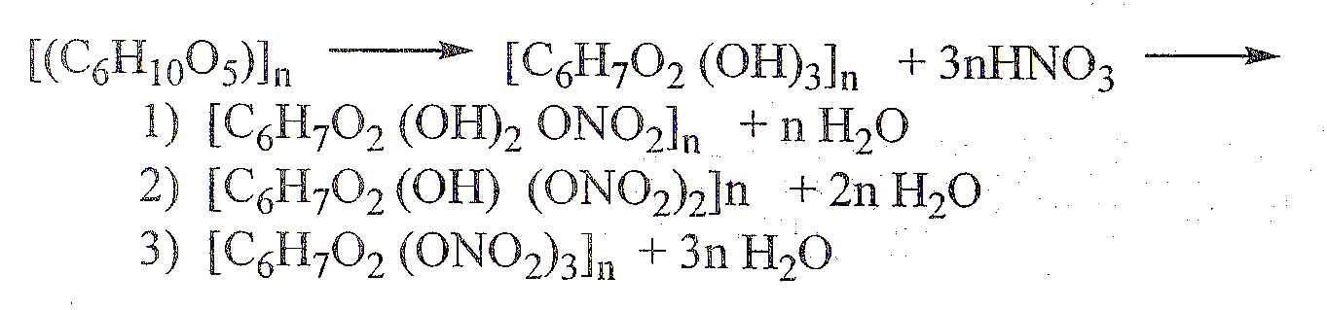

Негізгі тізбектің құрамына қарай полимерлік молекулалар екіге бөлінеді:гомотізбекті және гетеротізбекті.
Гомотізбекті деп макромолекуласының негізгі тізбегі бірдей атомдардан құралған полимерлерді атайды.Егер ол көміртек атомдарынан тұрса, онда мұндай полимерлер картотізбекті деп аталады.Мысалы:

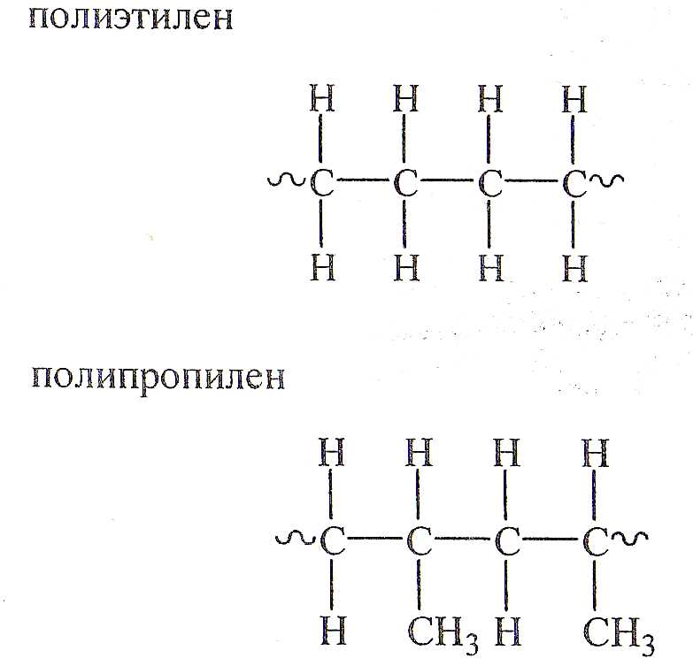
Егер молекуланың негізгі тізбегі кремний атомдарынан тұрса,онда полимер кремнийтізбекті болады:

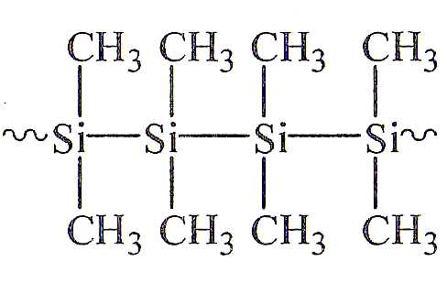

Негізгі тізбегі әр түрлі атомдардан құралған полимерлер гетеротізбекті деп аталады.Гетеротізбекті полимерлерге жай полиэфирлер, мысалы, полиэтиленгликоль және полиамидтер жатады:

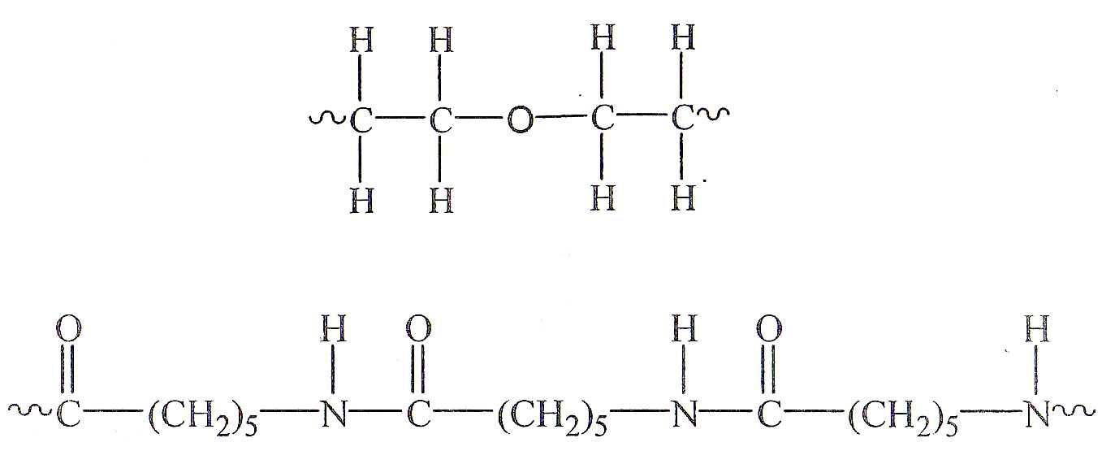

Макромолекула тізбектерінің құрылымына байланысты полимерлер үш топқа бөлінді:сызықты, тармақталған және торланған (үш өлшемді) (1.1-сурет).
Асимметрия дәрежесі өте жоғары ұзын тізбекті макромолекулалар сызықты полимерлер деп аталады.Мысалы ретінде поливинил спиртін келтіруге болады:

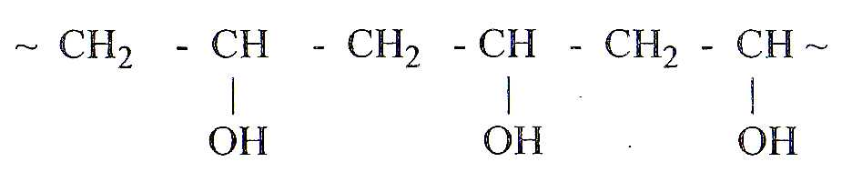

Негізгі тізбектен жан-жағына таралған тармақтары бар макромолекулалар тармақталған полимерлер деп аталады.Олардың тармақтарының саны мен ұзындығы өте кең аралықта өзгеруі мүмкін.Тармақталған бөлікті қосалқы тізбек деп те атайды.

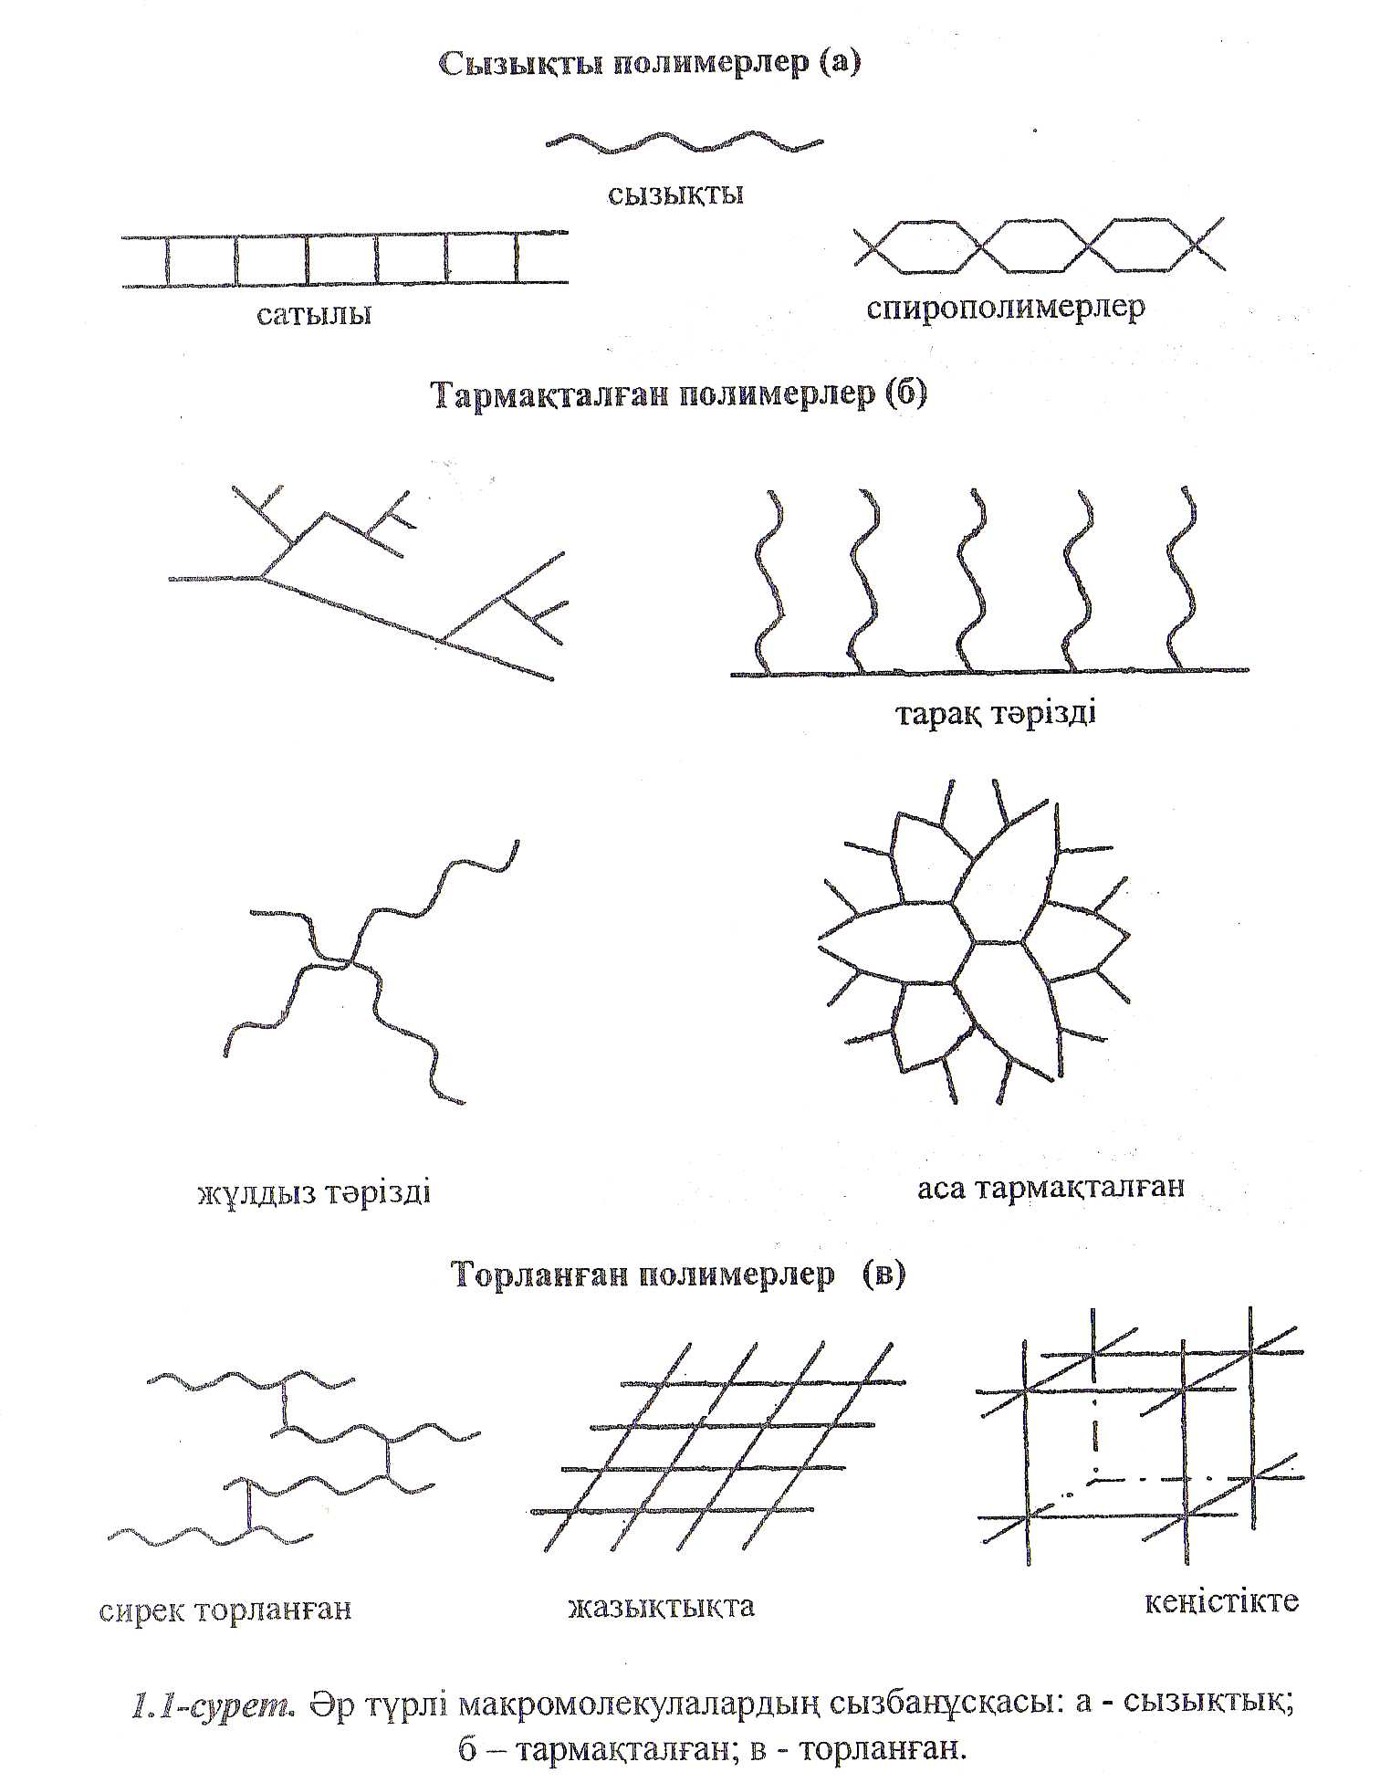

Мысалы, жоғары қысымдық полиэтилен молекуласын мына сызбанұсқа түрінде көрсетуге болады:

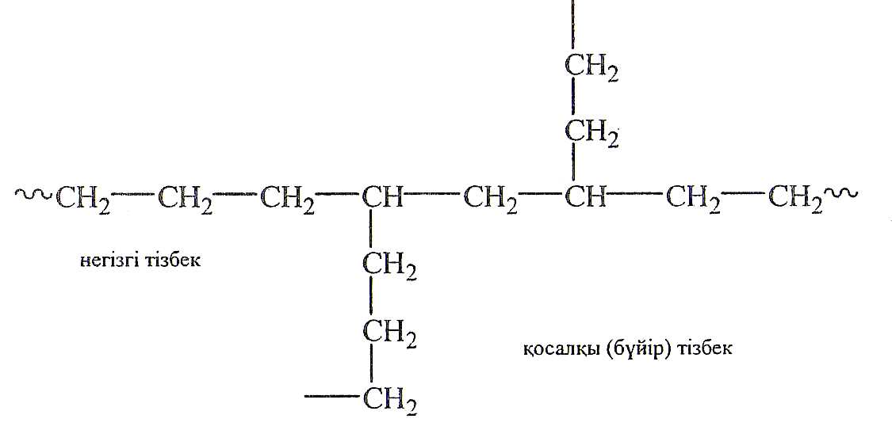

Ұзын тізбекті макромолекулалар бір-бірімен көлденең байланыстармен қосылса, торланған немесе кеңістіктік полимерлер түзіледі.Мұндай полимерлік материалдарға, мысал ретінде алмазды, фенолформальдегид шайырын, резеңкені, төменде көрсетілген формулаға сәйкес Na-бутадиенті каучукты атауға болады:

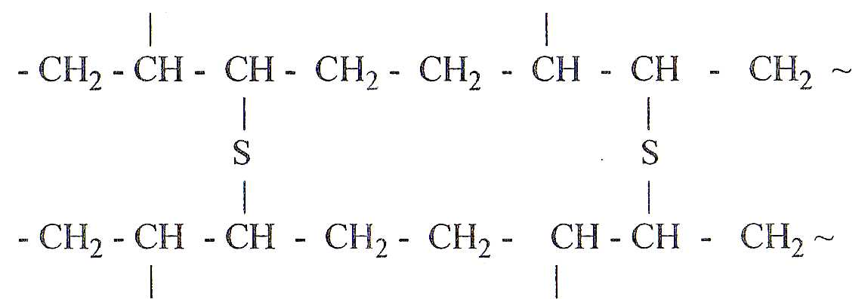

Қыздырғанда байқалатын өзгерістеріне байланысты полимерлік материалдар термопластар және термореактивті немесе реактопласты болып бөлінеді.
Термопласты полимерлердің қасиеттері қыздырған кезде ақырындап өзгеріп, белгілі бір температураға жеткенде тұтқыраққыш күйге ауысады.Олардың балқуы негізінен молекуларалық күштер әрекетінің азаюынан және молекуланың кинетикалық энергиясының артуынан болады.Сұйық термопласты полимерлерді суытқанда кері өзгеріс байқалады,полимер сұйық қалпынан қатты зат күйіне ауысады.Осындай өзгерістер кезінде полимерлердің химиялық табиғаты өзгермейтін болғандықтан,балқыту және салқындату процестерін бірнеше рет қайталауға болады.

Термопласты плимерлерге полиэтилен, полистирол,поликапролактам және т.б. жатады.
Фенолальдегидті, карбамидальдегидті және басқа шайырлар өзгеше қасиет көрсетеді.Бос функционалды топтары немесе қанықпаған байланыстары болғандықтан оларды қыздырғанда сызықты макромолекулалар арасында химиялық байланыстар пайда болып, торланған құрылымды полимерлер түзіледі.Мұндай полимерлер қыздырғанда да, артынша суытқанда да өздерінің қасиеттерін бастапқы қалпына келтіре алмайды.Сондықтан оларды термореактивті полимерлер деп атайды.
Химиялық табиғатына байланысты полимерлер органикалық, бейорганикалық және элементорганикалық болып бөлінеді.
Органикалық полимерлерге көміртектен, сутектен, оттектен және азоттан тұратын көптеген қосылыстар кіреді.
Бейорганикалық полимерлердің молекуласы кремний, алюминий, стронций және басқа элементтердің атомдарынан құрылған.
Элементорганикалық полимерлер екі түрлі бола алады:негізгі полимерлік тізбектің табиғаты бейорганикалық болады да, ал қосалқы тармақтары органикалық болады немесе керісінше.
Полимер тізбектері блок деп аталатын әр түрлі полимерлердің қысқа тізбектерінен құралуы мүмкін.Мысалы, (егер мономер молекуласының біреуін А әрпімен, ал екіншісін В әрпімен белгілесек):

-A-A-A-A-A-B-B-B-B-B-

Мұндай полимерлерді блок-сополимерлер деп атайды.
Негізгі тізбек тек қана А мономерден, ал қапталынан тараған бүйір тізбектер В мономерінен тұратын макромолекулалық құрылымдар болуы мүмкін:

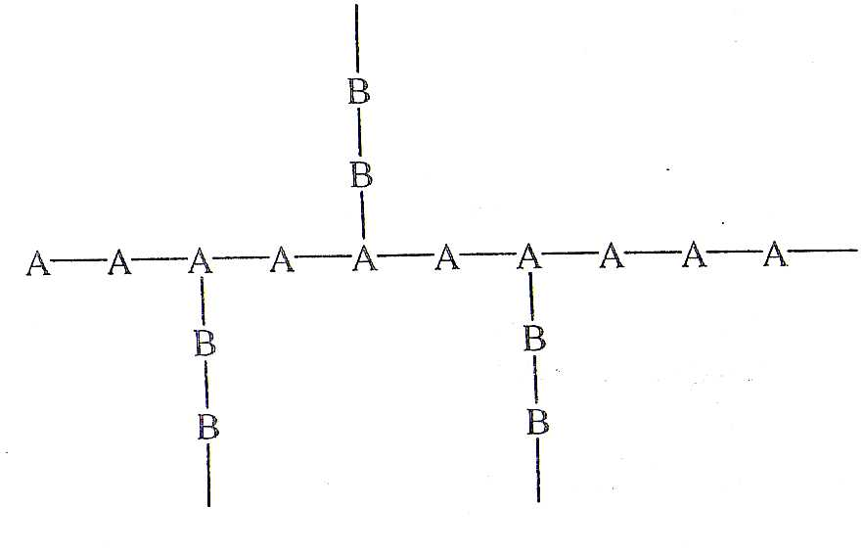

Пластмассалар

Ғылыми-техникалық прогресті, оның даму қарқыны мен бағытын химия өндірісі анықтайды десе болады. Ал химияландырудың негізгі бағыты пластикалық массамен басқа синтездік полимерлерді қолдану екенін өмірдің өзі көрсетіп келе жатыр.
Жақында ғана «пластмассалар болашақтың материалы» дейтін едік, қазір «пластмассалар – осы күннің материалы» деп батыл айтуға болады.
Пластмассалар күнделікті өмір мен техниканың тұрақты серігі болып алды. Пластмассадан жасалған бұйымдардың негізгі артықшылығы жеңілділігі, жоғары диэлектрикалық қасиеттері, температура өзгерісіне, сыртқы ортаның, агрессивтік қосылыстардың әсеріне тұрақтылығы, механикалық беріктігі.
Пластмассаның тағы бір ерекшелігі – оларға қажетіне қарай кез келген арнаулы қасиет беруге болады. Мысалы, көпшілік пластмассалар ток өткізбейді, ал қажет болса ток өткізгіш пластмасса алуға болады. Шыныпласттар, көміртекті пластиктер болаттан да берік болуы мүмкін, ал газ толтырылған пластиктер өте жеңіл келеді, жылу жібермейтін, дыбыс өткізбейтін қасиеттерімен бағаланады.
Пластмассалар негізінен байланыстырушы қызметін атқаратын табиғи не синтездік полимерлерден тұрады. Оның құрамында тағы да әртүрлі толықтырғыштар, пластификаторлар, стабилизаторлар, бояғыш заттар болуы мүмкін.
Пластмассалар құрамындағы полимерлердің қасиетіне байланысты термопластикалық және термореактивті болып бөлінеді. Термопластикалық пластмассаларды қыздырып әртүрлі пішінге келтіруге болады, одан полимердің химиялық қасиеті өзгермейді. Термопласттер полиэтилен, полистирол, поливинилхлорид т.б. сияқты құрылысы түзу сызықты полимерлердің негізінен алынады.
Термореактивті пластмассалар қыздырғанда алдымен жұмсарып, пластикалық жағдайға келеді де, одан әрі қыздырғанда химиялық өзгеріске ұшырайды. Термопласт алу үшін фенол-альдегид, мочевинаальдегид, эпоксид-анилин, кремнийорган шайырлары, олигоэфиракрилаттар сияқты олигомерлер қолданылады. Олар қызудың не әдейі қосылған қыздырғыштардың әсерінен торланған үлкен молекулалы қосылыстарға айналады. Термореактивті пластмассадан жасалған бұйымдар қызуға төзімді келеді, термиялық диструкция басталғанша сыртқы түрін сақтай алады.
Пластмасса өндірісі жедел қарқынмен өсуде. Соңғы 30 жылда пластмасса өндірісі 25-30 есе артса, болат өндірісі осы мерзімде 3,5 есе ғана өсті.
Практикада кең тараған пластмассалардың негізгі 50-дей түрі бар. Олардың 36-сы термопласттар десек, қалғаны реактопласттар. Әрқайсысы 50-ден астам модификацияланған типтен тұрады. Пластмассадан жасалған бұйымдардың 300 мыңдай түрі бар.
Қазіргі пластмасса өндірісінің 70% негізгі 5 термопласттың үлесіне тиеді. Олар тығыздығы төмен полиэтилен, тығыздығы жоғары полиэтилен, полипропилен, полистерол және поливинилхлорид түрлендіру арқылы (пластификациялау, толықтыру, басқа олигомер не полимер қосу, ұластыру, сополимеризациялау, радияциялау т.б) олардан әрқилы қасиеттері бар алуан түрлі пластмассалар дайындайды. Мұндай көп тоннажды пластмассалар техниканың барлық саласында дерлік пайдаланылады.Өндірілетін пластмассалардың басым үлесі құйылған, престелген, үрленген бұйымдар, құбырлар мен құбыр жолдарының бөлшектерін, үлкен табақ беттер, полимерлі қабыршықтар жасауға кетеді.Мысалға, 1990 жылы құбырлар мен құбыр бөлшектеріне 422, полимерлі қабыршаққа - 56,3, термопласт табағына – 106, пластмасса бұйымдарына 1324 мың тонна термопласт жаратылмақ.Мұның өзі барлық жоспарланған синтездік шайырлар мен пластмассаның 34%-і.
Аталған көп тоннажды пластмассалардың бәрі бірдей қажетті талаптарға сай келе бермейді.Олардан басқа физико-химиялық көрсеткіштері жоғары конструкциялық пластмассалар бар.Мұнда полиамид, полиацеталь, поликарбонат, полимид, полиэтилен-терефталат т.б.полимерлерін атап кетуге болады.Ең көп қолданылатыны полиамидтер мен полиацетальдар.Олардың өндірілу көлемі бүкіл конструкциялық пластмассалардың 75 процентіндей.
Конструкциялық пластмассалар электроника мен электротехникада, космонавтикада, электронды есептеу машиналарында, автомобиль құрылысында, тағы басқа салаларда қолданылады.
Пластикалық массаны өңдеу арқылы алынатын өнімді пайдалану зор экономикалық тиімділік береді.Мысалы, бір тонна термопластан жасалған құбырлар мен оған қажетті бөлшектерді қолдану жылына орта есеппен 2000 сомдай пайда келтіреді.
Металды пластмассамен алмастыру оны үнемдеп қана қоймайды, сонымен қатар әртүрлі бөлшектер мен бұйымдардың қызмет ету уақытын біршама ұзартады.
Мысалы, тыңайтқыштың, шаң сорғыштың, кір жуатын машинаның, әртүрлі автоматтардың басқару пульттерінің корпусын пластмассамен айырбастағанның өзінде-ақ 170 мың тонна конструкциялық болат табақтары үнемделеді.
Томат-паста, какао, кофе, қойытылған сүт сақтауға пайдаланылатын ақ қаңылтырдың орнына полимер табақшасы мен фольгамен біріктірілген полимерлі материалдарды пайдалануға әбден болады.
Лак-сыр материалдары мен әртүрлі химиялық өнімдер сақталатын кеспектер, бидондар және басқа ыдыстар жасауға кететін қара қаңылтыр пластмасса бұйымдарымен алмастыру аса тиімді.
Бөлшектерді пластмассадан жасау металл мен ағаштан жасағаннан оңайға, әрі арзанға түседі.
Заводта бір шойын бөлшекті дайындау үшін бұрын 23 операция жасалатын. Шойынды пластмассамен айыр бастағаннан кейін керекті бөлшекті даяр қалыпқа құйып шығара алатын болды. Бұдан бұйымның салмағы үш есе кеміп, соның нәтежесінде цехтың ауданын кішірейтуге мүмкіндік туды.
Пластмасса металды алмастырып қана қоймайды, оған жақсы қасиет те береді.Пластмасса бөлшектері приборлардың шуын 50-75 процентке дейін азайтады.
Қазір көптеген машина, прибор бөлшектері капроннан жасалады.Мысалға қола мен түсті металдардан жасалатын мотовоздардың біліктері, кардандардың подшипниктері, әртүрлі тісті дөңгелектері капрон бөлшектермен алмастырылған.Мұндай бөлшектер ұзаққа төзеді және арзанға түседі.Орта есеппен алғанда капронның бір тоннасы 3-5 тонна болат пен 6-7 тонна қоланың орнына пайдаланылады.
Химия өнеркәсібінде қолданылатын винипласт құбырларының бағасы пайдалану мерзімінің ұзаруы нәтижесінде болат құбырынан 10 есе, қорғасын құбырынан 30 еседей арзанға түседі.

Ағаш,шыны және басқа да қалдықтар-пластиктердің тірегі
Көптеген бағалы пластмассалар әртүрлі толықтырғыштар қосу арқылы алынады.Бұрын толықтырғышты пластмассаны арзандату үшін пайдаланса,кейін оның механикалық қасиеттерін арттыру мақсатын көздей бастады.
Толықтырғыш ретінде кремний қосылыстары (құм, кварц, тальк, слюда, асбест, шыны талшықтары), көмір(күйе, графит, мұнай коксі), металл ұнтақтары, әртүрлі бейорганикалық қосылыстар (кальций карбонаты, барий сульфаты және т.б.), органикалық материалдар(ағаш жаңқасы, целлюлоза, крахмал, қағаз, мата, ағаш шпаны ) алынады.
Қазір біз көптеген пластиктерді білеміз.Олардың ерекшелігі құрамындағы толықтырғыш полимерден көп болады.Мұнда толықтырғыш ретінде қағаз, ағаш, шыны, мата қолданылады.
Жоғары механикалық қасиеті бар көлемді пластмассалар алуға шыны талшығының маңызы орасан зор.Дүние жүзінде толықтырғышқа 1 миллион тонна әйнек талшықтары жұмсалады.
Шыны пластигін алу үшін шыныдан жасалған жіпті немесе матаны полимерге сіңіреді де, қажетті пішінде престейді.Мұндай шыны пласттар алюминийден 2 есе, болат пен темірден 5 есе жеңіл.Егер шыны матаны орнына шыны шнонын (желіммен біріктірілген шыны жібінің бірнеше қабатынан жасалған таяқшалар) алса, шыныпластың беріктігі бірнеше есе артады.Шыныпластың беріктігі болаттан да жоғары болуы мүмкін.Оның мықтылығын сипаттау үшін мұндай материалдан оқ өтпейтін жилеттер жасайтынын айтса да жеткілікті.
Шыныпластар өте жоғары төзімділікті талап ететін машина бөлшектерін, автомобиль қораптарын жасауға таптырмайтын материал.
Шыныпластар жеңіл, әдемі және арзанға түседі.Оны тегістеп өңдеп, жылда жаңалап сырлап, азаптанудың қажеті жоқ.Мұндай пластарды машина өндірісінде кеңірек қолданса, қаншама металл үнемделер еді және машинаның салмағы да кеміген болар еді.Олардың өз массасы азайса жанар май шығыны да кемиді.
Салмақты жер көтерер, ал ауа мен су ше? Егер мұндай материалдарды самолеттер мен кемелерге қолданса ше? Пастмассаның бұл жетістігін кей жерлерде бағалап та үлгерді. АҚШ пен Англияның көптеген фирмалары бұл материалды самолет құрылысында пайдаланады.ФРГ-де толығымен шыныпластан жасалған сүңгуір қайық бар.
Бізде де шыныпластин кеме құрылыс кеңінен еніп келе жатыр.Шыны пластигін қолдану арқылы кемелерді біршама жеңілдетіп, 40 процентке дейін қосымша жүк тиеуге мүмкіндік туады.
Шыныпластан жасалған суға батпайтын 40 адамдық жабық шлюпканың салмағы 1670 килограмм ғана.
Күнделікті тұрмыс пен техника қажеттілігіне, энергетика өнеркәсібіне жұмсалатын изоляциялық материалдардың маңызы зор.Электр приборларының, электр двигательдердің пайдалану мерзімі изоляциялық материалдардың сапасына тікелей байланысты.Қалыпты жағдайда әдеттегі электр изоляциялық қабыршықтар,резиналар,маталар іске жарай береді. Ал үнемі 200 градустан артық температурада жоғары жиілікте жұмыс істейтін электродвигательдерге кез келген изоляция шыдамайды.Мұнда да көмекке шыныпластер келеді.Оларға аса мықтылықпен қатар жоғары электризоляциялық қасиет тән.Осы қасиетіне орай шыны пластиктері қуатты электр машиналары мен генераторларды изоляциялауға пайдаланылады.Мұндай материалдар 500-ден 1500 киловатт қуатпен істейтін генераторларға ұзақ мерзімге жарайды.
Шыны талшығына не шыны матасына кремнийорган полимерін сіңіріп,алынған пластиктен жасалған изоляция резина не пластмасса изоляциясынан 6-7 есе берік келеді.
Шыныпластер агрессиялық ортаның әсеріне төзімді.Сондықтан да олар фосфор қышқылы өндірісіне арналған жабдықтар (резервуарлар,құбырлар) жасауға, агрессиялық сұйықтар мен газдар (фтор,хлор,аммиак,сірке қышқылы,күкірт қышқылы т.б.) тасымалдауға пайдаланылады.
ДСП-ның қадырын қазір екінін бірі біледі.ДСП (ағаш қабатты пластик) не лигнофолем (латынша «лигнум»-ағаш және «фолнум»-бет)ағаштың жұқа қабаттарын синтездік шайырмен біріктіріп жоғары қысымда престеу арқылы алынатын қабатты пластик.Мұндай ағаш пластиктері арзан да мықты келеді. ДСП-ден қабырға, есік, стол бетіне ұстайтын панелдер, самолет пронеллерін, метрополитен эскалаторларының баспалдағын жасайды.Жолаушылар тасымалдайтын теплоходтардың ішін лигнофоленмен өңдейді. Өте тегіс келетін жалтыраған лигнофолен беті ылғал мен температура өзгерістеріне төзімді келеді.
Полимерлер дүниеге өнеркәсіп қалдықтарын үнемдеуге келгендей.Ағаш кесетін заводтарда қанша ағаш үгінділері жиналады.Оның бәрі бұрын завод пештерінде жағылатын,не далаға тасталатын.Қазір олар берік пластик алатын бағалы шикізатқа айналды.
Мұндай пластиктерді алу жолы да оңай.Ағаш үгінділерін уақталып кесілген синтездік шайырмен жақсылап араластырады да, алынған массадан керекті бөлшектерді престей береді.
Фанера мен ДСП жасауға шпондар даярлағанда ұсақ кесінділер қалады.Бұрын олар да отынға кетеді .Қазір оны уақтап кесіп, шайыр сіңіреді де, қалыпқа салып, престеп, қажетті бұйым жасайды.
Пластмассаның тағы бір түрі-металпластер.Металпласты үлкен металл табақтарын полимер қабыршағымен қаптау арқылы алады.Полимер қабаты бір түсті , не гүлді, тегіс не бедерлі,сыртқы түрі бағалы сортты ағаш не мәрмәр тектес болуы мүмкін.Металды әртүрлі жолмен қаптайды.Көбіне даяр қабыршақты алдын ала желім жапсырылған металға жапсыра қояды.Кейде металды үстіне полимер пастасын не ұнтағын жағу арқылы «полимерлейді».Металпластер коррозияға төзімді келеді.Кейін әдейі өңдеп, өрнектеуді қажет етпейді.
Металпласт өнеркәсіп пен транспортта кең тарған.Оны вагон рефрижератордың ішкі төбесіне ұстауға, товар вагондарының төбесін жабуға, желдеткіш, тоңазытқыш, кір жуатын машинаның корпусын жасауға қолданылады.
Біз қатты заттармен толықтырылған кейбір пластмассаларды қарастырдық.Жеңілденген газбен толтырылған пластердің де маңызы зор.Олардың ішінде көпіршікті пласты атап кетуге болады.
Көпіршікті пласт полимердің ішіне әртүрлі жолмен газ жіберу арқылы алынады.Көбіне газды сырттан жоғары қысыммен полимер балқымасына жіберіп,көпіршіген күйінде суытады.Кейде төмен температурада қайнайтын еріткіштер қолданады.Қыздырғанда бөлінетін бу полимердің арасынан өтіп, саңлаулар қалдырады.Не болмаса полимерге қыздырғанда көп газ бөліп шығаратын қоспалар үстемеленеді.
Көпіршікті пласт конструкциялық және жылу сақтайтын материал ретінде қолданылады.Одан дыбыс өткізбейтін қабырға панелдері мен қоршауларын жасайды.Үй тоңазытқыштарында, мұздатқыш қондырғыларында,рефрижераторларда т.б. жерде изоляциялық төсем орнына жүреді.
Су сіңірмейтін қатты көпіршікті пластен жеңіл қайықтар, кемелер,
құтқару белдіктерін жасайды.
Көпіршікті пластар орау материалдары ретінде жиі қолданылады.
Көлемді де өте жеңіл осындай пластпен қоршалған телевизор мен радиоқабылдағыштарды, бағалы приборларды ұзақ жолға сеніммен жібере беруге болады.Шайырдың тамаша қасиеттерін ежелден Англияда макинтож деп аталатын резиналанған плащтар шықпастан бұрын-ақ білген.Өткен ғасырдың басындағы Европа осы плащтар мен кәдімгі өшіргіштерден басқа резина бұйымдарын білмеген де еді.
Ал жұмсақ иілгіш көпіршікті пластерді күнделікті тұрмыста да жиі көреміз.Бұрынғы сабан тығылған дивандарды осы күнде кездестіру қиын.Қазіргі кресло, диван, кереует,орындықтарымыз жайлы да жұмсақ,жан рахаты.
Резина
Амазонка жағасының асыл дәндері
Резина латынша шайыр деген сөз.Көпке дейін барлық шайырлар резина деп аталып келген.Қазір бұл термин күкіртпен вулканданған каучуктің негізінде алынатын полимерлер тобына ғана пайдаланылады.
Резинамен Европа Колумб серіктері арқылы танысқан.Картоп, темекі және басқа «таңғажайып» заттармен бірге Америкадан «каучу» деген эластикалы ағаш шайырынан жасалған доп,етік, шөлмектер келді.Амазонка жағасының тұрғындары бұл шайырдың тамаша қасиеттерін ежелден Англияда макинтож деп аталатын резиналанған плащтар шықпастан бұрын-ақ білген.Өткен ғасырдың басындағы Европа осы плащтар мен кәдімгі өшіргіштерден басқа резина бұйымдарын білмеген де еді.Резинаға мүлдем ұқсамайды.
Әрине, ол кездегі резина қазіргі біз білетін резинаға мүлдем ұқсамайды.Суықта жарылып, ыстықта жұмсарып, жабысқақ болып кететін.Нағыз резина 1939 жылы американдық Чарльз Гудьир каучукті күкіртпен қосып, қызуға төзімді материал алғаннан кейін ғана өмірге келді.
Сонымен резинаның негізі каучук екен.Каучуктің отаны |Бразилия.Ол алғаш рет Бразилия гевеясы шырынынан бөлініп алынған.«Каучук» деген терминнің өзі Бразилия тұрғындарының шырыннан алған затты «каучук» деп атауынан шыққан («каучук»- ағаш , «учу»-ағу,жылау).Бразилия гевеясының тұқымын Г.А.Уикгем деген ағылшын Амазонка жағасынан жасырын түрде алып шыққан.Сол бірнеше мың тұқымның арқасында Малайзияда,Цейлонда,Африкада, оңтүстік Америкада, Индонезия мен Индияда зор плантациялар пайда болды.
Резина өнеркәсібінің тарихи вулканизация процесінің ашылуынан басталды.XIX ғасырдың ортасында көпшілік жерде арзан да төзімді кебістерде мақтан ете бастады.Осы ғасырдың аяғында доңғалақтар өмірге келді.
Ресейде революцияға дейін резина өндірісі кішігірім «Треугольник», «Проводник», «Богатырь» және «Каучук» деген заводтарда шығарылатын. 1913 жылы бұл мекемелерде 23 мың адам істеген.Негізінен онда аяқ киім шығарылатын.Шикізат, жабдықтардың бәрі шет елден алынады,басқаратын мамандар да шет елдіктер еді.
Қазан төңкерісінен кейін резина өндірісі индустрияның қуатты салаларының біріне айнала бастады.Бірақ резина өнеркәсібі импорттық табиғи каучукке тәуелді еді.
Табиғи каучукті өңдеудің жолға қойылуына байланысты шина,резинатехникалық бұйымдар,ток өткізбейтін материалдар, резина желімі т.б. өндірісі өркендей бастады.Резина бұйым мен материалдарының көпшілік көңілінен шыққаны сонша, оған деген мұқтаждықты қанағаттандыру үшін бүкіл егістік жерді гевея плантациясына айналдырса да шикізат тапшы болар еді.Сондықтан каучук алудың басқа жолдары іздестіріле бастады.
Енді каучук беретін ағаштар өсіру қолға алынды.Бізде мұндай зерттеулермен академик Н.И.Вавиловтың басқаруымен бірнеше институт айналысты.АҚШ-та осындай жұмыстардың инициаторлары Т.Эдисон мен Г.Форд болды.
Резина өндірісі қазіргі негізгі техникалық процестердің бірі.Синтездік каучук пен резина өндірісінің әлемдік жалпы өнімі барлық полимер өнімінің үштен біріндей.Резина өндірісінің 150 жылдық тарихында каучуктің әлемдік тұтынуы жылына 338 тоннадан 17 миллион тоннаға дейін өсті.Химия тарихында органикалық қосылыста тұтынудың мұндай қарқынмен артуы сирек кездесетін жағдай.
Резина өзіне ғана тән ерекше қасиеті- иілгіштігінің арқасында конструкциялық материал ретінде кең тараған. Басқа ешбір табиғи не синтездік полимердің ішінде оған жететін серпімді иілгіш материал жоқ.Бір метр резинаны бір сантиметрге ұзартуға болатпен салыстырғанда 100 мың есе аз күш жұмсалады.Резина бауын 10 есе ұзартса да үзілмейді, созылу қасиеті жағынан металдан 100 есе артық. Одан басқа бір де бір материал сыртқы күштің әсерінен осынша иіліп, қалдық деформациясыз өзінің алғашқы қалпына келе алмайды.Хоккей ойынында борттан қашыққа серпілу қасеті жағынан резина шайбасына жететін материал жоқ.
Резинаның қатты материалдардан өзгеше тағы бір бағалы қасиеті –басқа қатты қоспалар қосқанда онымен жақсы бірігіп ,саңылауларды тығыз толтырып тұрады.Сондықтан да резинаның үйкелу коэффициенті металдың үйкелу коэффициентінен 10-20 есе жоғары. Резина заттың бетіне қол тигенде тұтқыр секілді болуы да содан.
Резинаны матамен, металмен біріктіріп, комплексті қасеті бар нешетүрлі бұйымдар жасауға болады.Алыну жолына қарай резинаның қасетін де түбірімен өзгертуге мүмкіндік бар. Мысалы, оған аздап күйе қосса ол ток өткізгіш болады.Ал егер құрамындағы күкірттің мөлшерін көбейтсек, қышқыл мен сілтілерге төзімді изолятордың бірі-эбонит алынады.
Халық шаруашылығына келтіретін пайдасы жағынан резинаны болат, мұнай,тас көмірмен қатар қоюға болады.Ол жоғары икемділік, беріктілік,үйкеліске төзімділік қасиеттерінің арқасында теңдесі жоқ конструкциялық марериал болып саналады.Автомобиль құрылысы мен космостық техника, радиоэлектроника мен ауылшаруашылық машиналар құрылысы, транспорт пен байланыс сияқты индустрия салаларының даму дәрежесі резина өнеркәсәбінің даму барысы мен одан жасалатын бұйымдардың сапасына тікелей байланысты.

Аяздан қорғайды, ыстықтан қорықпайды

Резина біздің тұрмысымызға да терең енген.Оның қасиеттерімен адамдар етене таныс.Резина еміздік,резина ойыншықтар,әр түсті үрлемелі шарлар-жұмсақ та ыңғайлы заттар.Одан кейін адам резина аяқ киім кие бастады.Геологтарға, орман жұмысшыларына,туристерге, тау шаңғышыларына арнап тозбайтын арнаулы аяқкиімдер шығарылады.
Ауа райы әртүрлі аймақтарда соның ішінде қиыр солтүстікте жұмыс істейтін адамдарға аязға төзімді, жылы аяқ киім керек.Бұғының, иттің не мұхит аңдарының терісінен жасалған байпақ, тондар жылы-ақ.Бірақ оны тігу де оңайға түспейді және сапасы да мәз емес, тез тозады, жүні жұқарып, ылғал тартатын болғандықтан біраз уақыт өткен соң, оның жылуы да азаяды.
Осындай сықырлаған аязда ыңғайлысы резина аяқ киім екен.Оның бір ерекшелігі, су өткізбейтін болғандықтан ішіндегі тері астары жылуды сыртқа жібермейді.Сондықтан жылу өткізгіш коэфициентті төмен, аязға төзімді кеуекті резинадан «солтүстік вариантпен » жасалған арнаулы ұлтандар даярланады.Жылуды ұзақ сақтау үшін аяқ киімнің ішін әртүрлі жолмен қыздыруға тырысады.Бұрын оның табанына батареяға жалғасқан жоғары кернеулі спираль орнататын. Спираль сынып, изоляциясы істен жиі шыға беретін.Кейін изоляциялы резинамен бірге құйылған полимерден жасалған қыздыру элементтері қолданылатын болды.Орнықты орналастырылған батареяны қажет кезінде тез ауыстыруға болады.Бұл элементтер ацителен күйесі мен ұсақталған графиттен тұратын ток өткізгіш толықтырғышы бар СКИ-3 каучугінен жасалады.Мұндай бәтеңкенің ішінде тұрақты 21-30 градус жылу сақталып тұрады.Кейде аяқ киімге керісінше талап қойылады.Металлургия өнеркәсібінде,цемент, кірпіш кәсіпорындарында табаны ыстыққа төзімді бәтеңкелер қажет.Бұл талапқа да сай резиналар бар.Табаны температураға тұрақты резинадан жасалған аяқ киіммен 70-100`С дейін қызған еденмен жүре беруге болады.
Арнаулы аяқ киімдер тек ыстық пен суыққа ғана қажет емес. Кей жағдайда зиянды заттар (қышқыл, сілті, еріткіштері улыхимикаттар) төгілген еденмен жүруге де тура келеді. Мұндайда ерекше резинадан жасалған аяқ киімдер қолданбаса әдемі жұқа табанды туфлиіңіз бірден-ақ істен шығып қалады.
Мысалы ет комбинатына тері табанды туфлимен кіріп көріңізші, бар ойыңыз тайып құламау болар еді .Бұл жерде табаны сырғанамайтын ірі бұдырлы майға төзімді резинадан жасалған аяқкиімдер пайдаланылады.
Спорттың жалпы түрі мен туризмнің өркендеуі аяқ киім өндірісін жетілдіруді қажет етті.Бұрын жеңіл атлетика, жүгіру, күрес және футбол сияқты спорт ойындарына киетін аяқ киімдердің табаны таза теріден жасалатын .Оның кемшілігі тез желінгіш, тайғанақ келеді,оның үстіне темір тікенектер орнықты тұрмайтын.Қазір жеңілатлетикалық туфлилердің табанына қалыңдығы 1,5 миллиметр тайғанамайтын резина жапсырылады.Ал табаны тікенектермен бірге құйылған резинадан жасалған бутса өте мықты келеді, табанға батып жанды қинамайды.

